Рабочий лист
по учебному предмету «Физика»
с применением электронного обучения и дистанционных образовательных технологий
Класс:9-А
Русева С.Г.
VII неделя (18.05-23.05)
№ п/п | Дата | Раздел | Тема | Форма урока | Содержание  (задания для изучения) | Текущий контроль |  | Итоговый контроль |  | Консультация |  | Разноуровневые домашние задания
 |  |  |  |  |  | форма | сроки | форма | сроки | форма | сроки | Разноуровневые домашние задания
1 | 18.  05 | Строение Вселенной | Состав и структура Галактики. Строение Вселенной. | Электронное обучение | Смотреть видео урок  https://resh.edu.ru/subject/lesson/1545/main/  1.Сделать краткий конспект | Решить тестhttps://resh.edu.ru/subject/lesson/1545/train/#151701 | 18.05 | контрольная | 19.05 | Вопросы по электронной почте (svetruse@gmail.com)  или в эл. журнале | 18.05  14:00 | П.34 повторить формулы за курс 9 класса подготовиться к контрольной (svetruse@gmail.com)
2 | 19.05 | Строение Вселенной | Итоговая контрольная работа №5. | Электронное обучение | 1.Повторить формулы просмотрев презентацию в эл журнале тренажёр формулhttps://school1saki.eljur.ru/journal-app/page.lessons/class.9%D0%90/lesson_id.86/sp.IV+%D1%87%D0%B5%D1%82%D0%B2%D0%B5%D1%80%D1%82%D1%8C | Смотреть ниже▼ приложение 1 | 19.05 | контрольная | 19.05 | Вопросы по электронной почте (svetruse@gmail.com)  или в эл. журнале | 19.05  14:00 | Скинуть контрольную на(svetruse@gmail.com) после урока
3 | 22.05 | Повторение | Решение упражнений на повторение | Электронное обучение | Смотреть презентациюhttps://infourok.ru/prezentaciya-svoya-igra-po-fizike-dlya-klassa-1071642.html | Решить задачи:  Задача 1:На обед миссис Хадсон принесла русские пельмени. Шерлок Холмс посмотрел на них и спросил:  -Как вы думаете, Ватсон, какие пельмени легче: свежие- сухие или вареные – сырые?  -Наверное, вареные, так как они плавают, - ответил Ватсон.  - Тогда объясните, почему?  Задача 2: Уважаемый Шерлок Холмс, - обратился хозяин к гостю, - я прочитал в одной из вечерних газет, что в России есть большие пространства, где зимой столбик ртути в термометрах падает до отметки -79ºС? Правда ли это?  -Вы что-то напутали, милейший, сказал Шерлок Холмс. Что напутал хозяин?  Задача 3 :Шерлок Холмс показал доктору Ватсону деревянную трость. «Торговец-мошенник мне доказывал, что ходил с этой тростью без малого 15 лет. Мне пришлось доказать ему, что она сделана совсем недавно. Я отпилил от трости кусок и проделал опыт, с помощью которого убедился, что она сделана из только что срубленного дерева» В чем заключался опыт Шерлока Холмса? | 22.05 | контрольная | - | Вопросы по электронной почте (svetruse@gmail.com)  или в эл. журнале | 22.05  14:00 | Без д.з

Приложение 1
Вариант 1

- Для каждого физического понятия из первого столбца подберите соответствующий пример из второго столбца.

ФИЗИЧЕСКИЕ ПОНЯТИЯ |  |  |  |  | ПРИМЕРЫ
А) физическая величина  Б) физическое явление  B) физический закон  (закономерность) |  |  |  |  | 1) электризация янтаря при трении  2) электрометр  3) электрический заряд  4) электрический заряд всегда кратен элементарному заряду  5) электрон
 | А | Б | В

- Масса Луны примерно в 81 раз меньше массы Земли. Если Земля притягивает Луну с силой, равной по модулю F, то Луна притягивает Землю с силой
1) F / 81
2) 81 F
3) F /9
4) F
Ответ:_________________

- Тело, брошенное вертикально вверх с поверхности земли, достигает наивысшей точки и падает на землю. Если сопротивление воздуха не учитывать, то полная механическая энергия тела
1) максимальна в момент достижения наивысшей точки
2) максимальна в момент начала движения
3) одинакова в любые моменты движения тела
4) максимальна в момент падения на землю
Ответ:___________________

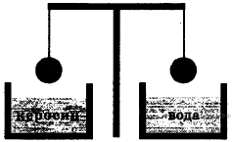
- Два одинаковых шара, изготовленных из одного и того же материала, уравновешены на рычажных весах (см. рисунок). Нарушится ли равновесие весов, если один шар опустить в воду, а другой в керосин?

1) Равновесие весов не нарушится, так как массы шаров одинаковые.
2) Равновесие весов нарушится — перевесит шар, опущенный в воду.
3) Равновесие весов нарушится — перевесит шар, опущенный в керосин.
4) Равновесие не нарушится, так как объемы шаров одинаковые.
Ответ:_________________________
- Мальчик поднес снизу руку к «подошве» нагретого утюга, не касаясь ее, и ощутил идущий от утюга жар. Каким способом, в основном, происходит процесс передачи теплоты от утюга к руке?

1) путем теплопроводности
2) путем конвекции
3) путем излучения
4) путем теплопроводности и конвекции
Ответ:_________________

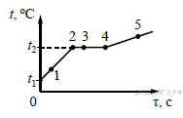
- На рисунке представлен график зависимости температуры t от времени τ, полученный при равномерном нагревании вещества нагревателем постоянной мощности. Первоначально вещество находилось в твёрдом состоянии.
Используя данные графика, выберите из предложенного перечня два верных утверждения. Укажите их номера.

1) Точка 2 на графике соответствует жидкому состоянию вещества.
2) Внутренняя энергия вещества при переходе из состояния 3 в состояние 4 увеличивается.
3) Удельная теплоёмкость вещества в твёрдом состоянии равна удельной теплоёмкости этого вещества в жидком состоянии.
4) Испарение вещества происходит только в состояниях, соответствующих горизонтальному участку графика.
5) Температура t₂ равна температуре плавления данного вещества.
Ответ:____________________

- К незаряженной лёгкой металлической гильзе, подвешенной на шёлковой нити, поднесли, не касаясь, отрицательно заряженную эбонитовую палочку. На каком рисунке правильно показано поведение гильзы и распределение зарядов на ней?
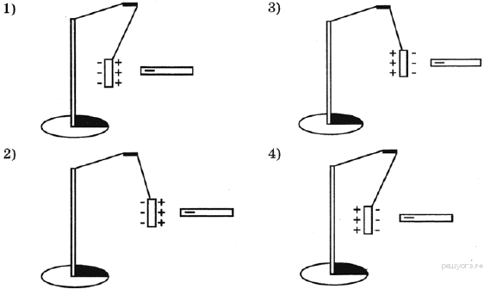

1) 1
2) 2
3) 3
4) 4

Ответ:____________

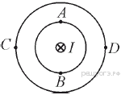
- Ток силой I протекает по прямолинейному участку провода (ток направлен «от нас»). Вектор индукции магнитного поля, создаваемого током, направлен вверх (в плоскости рисунка) в точке
1) А
2) B
3) C
4) D
Ответ:_________________

- В сеть, напряжение которой 120 В, последовательно с лампой включён резистор. Напряжение на лампе 45 В. Какова сила тока в цепи, если сопротивление резистора равно 6,25 Ом?
Ответ:_____________

- Ядро фтора в сумме содержит 19 протонов и нейтронов, вокруг этого ядра движутся 9 электронов. Ядро неона в сумме содержит 20 протонов и нейтронов, вокруг этого ядра движутся 10 электронов. Эти ядра отличаются друг от друга

1) только количеством протонов
2) только количеством нейтронов
3) и количеством протонов, и количеством нейтронов
4) только названием, обозначающим химический элемент
Ответ:__________________

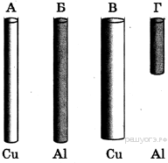
- Необходимо экспериментально обнаружить зависимость электрического сопротивления круглого проводящего стержня от площади его поперечного сечения. Какую из указанных пар стержней можно использовать для этой цели?

1) А и Б
2) А и В
3) Б и В
4) Б и Г
Ответ:________________

- Ученик провёл измерения периода колебаний физического маятника для двух случаев. Результаты опытов представлены на рисунке.

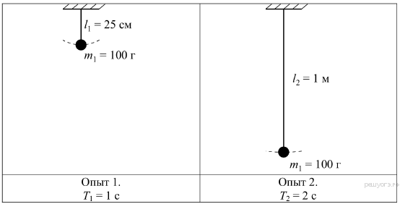

Выберите из предложенного перечня два утверждения, которые соответствуют результатам проведённых экспериментальных наблюдений. Укажите их номера.
1) Период колебаний маятника зависит от длины нити.
2) При увеличении длины нити в 4 раза период колебаний увеличивается в 2 раза.
3) Период колебаний маятника на Луне будет меньше, чем на Земле.
4) Период колебаний маятника зависит от географической широты местности.
5) Период колебаний маятника не зависит от массы груза.
Ответ:___________________
- Где ноги будут мерзнуть меньше: на заснеженном тротуаре или на таком же тротуаре, посыпанном солью при такой же температуре?

1) на заснеженном тротуаре
2) на тротуаре, посыпанном солью
3) одинаково на заснеженном тротуаре и на тротуаре, посыпанном солью
4) ответ зависит от атмосферного давления

Охлаждающие смеси
Возьмём в руки кусок сахара и коснёмся им поверхности кипятка. Кипяток втянется в сахар и дойдёт до наших пальцев. Однако мы не почувствуем ожога, как почувствовали бы, если бы вместо сахара был кусок ваты. Это наблюдение показывает, что растворение сахара сопровождается охлаждением раствора. Если бы мы хотели сохранить температуру раствора неизменной, то должны были бы подводить к раствору энергию. Отсюда следует, что при растворении сахара внутренняя энергия системы сахар-вода увеличивается.
То же самое происходит при растворении большинства других кристаллических веществ. Во всех подобных случаях внутренняя энергия раствора больше, чем внутренняя энергия кристалла и растворителя при той же температуре, взятых в отдельности.
В примере с сахаром необходимое для его растворения количество теплоты отдаёт кипяток, охлаждение которого заметно даже по непосредственному ощущению.
Если растворение происходит в воде при комнатной температуре, то температура получившейся смеси в некоторых случаях может оказаться даже ниже 0 °С, хотя смесь и остаётся жидкой, поскольку температура застывания раствора может быть значительно ниже нуля. Этот эффект используют для получения сильно охлажденных смесей из снега и различных солей.
Снег, начиная таять при 0 °С, превращается в воду, в которой растворяется соль; несмотря на понижение температуры, сопровождающее растворение, получившаяся смесь не затвердевает. Снег, смешанный с этим раствором, продолжает таять, забирая энергию от раствора и, соответственно, охлаждая его. Процесс может продолжаться до тех пор, пока не будет достигнута температура замерзания полученного раствора. Смесь снега и поваренной соли в отношении 2 : 1 позволяет, таким образом, получить охлаждение до −21 °С; смесь снега с хлористым кальцием (СаСl₂) в отношении 7 : 10 — до −50 °С.
Ответ:____________

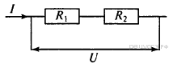
Вариант 2
- Два проводника, имеющие одинаковые сопротивления R₁ = R₂ = r, включены последовательно. Установите соответствие между физическими величинами и формулами, по которым рассчитываются соответствующие величины при последовательном соединении проводников. I₁ и I₂ — силы тока, U₁ и U₂ — напряжения на этих сопротивлениях.

ФИЗИЧЕСКИЕ ВЕЛИЧИНЫ |  |  |  | ФОРМУЛЫ
А) напряжение на участке цепи  Б) сила тока в общей цепи  B) общее сопротивление участка цепи |  |  |  | 1) R = R₁ + R₂  2) U = U₁ + U₂  3) U = I·R  4) I = I₁ + I₂  5) 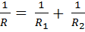
А | Б | В

- Мальчик и девочка тянут верёвку за противоположные концы. Девочка может тянуть с силой не более 50 Н, а мальчик — с силой 150 Н. С какой силой они могут натянуть верёвку, не сдвигаясь, стоя на одном месте?
1) 50 Н
2) 100 Н
3) 150 Н
4) 200 Н
Ответ:________________

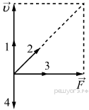
- На рисунке изображены вектор скорости v движущегося тела и вектор силы F, действующей на тело, в некоторый момент времени. Вектор импульса тела в этот момент времени сонаправлен вектору
1) 1
2) 2
3) 3
4) 4
Ответ:___________________

- На рисунке представлены четыре мензурки с разными жидкостями равной массы. В какой из мензурок находится жидкость с наибольшей плотностью?
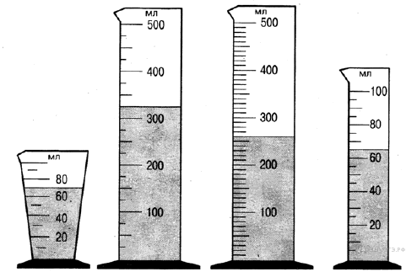
1) 1
2) 2
3) 3
4) 4
Ответ:_______________________

- Стакан воды нагрели от 20 °С до 50 °С. При этом

1) увеличилась внутренняя энергия воды
2) увеличилась кинетическая энергия воды
3) увеличилась потенциальная энергия воды
4) энергия воды не изменилась
Ответ:_________________________

- В калориметр с водой добавили лёд. На рисунке представлены графики зависимости температуры от времени для воды и льда в калориметре. Теплообмен с окружающей средой пренебрежимо мал.
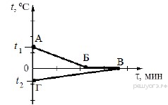

Используя данные графика, выберите из предложенного перечня два верных утверждения. Укажите их номера.

1) Начальная температура воды равна t₁ .
2) Участок БВ соответствует процессу кристаллизации воды в калориметре.
3) Точка Б соответствует времени, когда в системе вода-лёд установилось состояние теплового равновесия
4) К моменту установления теплового равновесия весь лёд в калориметре растаял.
5) Процесс, соответствующий участку АБ, идёт с поглощением энергии.
Ответ:_____________________
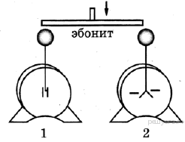
- Незаряженный электроскоп 1 соединили эбонитовым стержнем с таким же отрицательно заряженным электроскопом 2 (см. рисунок). При этом

1) оба электроскопа станут отрицательно заряженными
2) первый электроскоп приобретет положительный заряд
3) первый электроскоп останется незаряженным
4) второй электроскоп разрядится
Ответ:_______________________

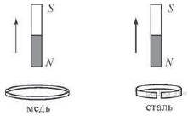
- В первом случае полосовой магнит выдвигают из сплошного медного кольца, а во втором случае его выдвигают из стального кольца с разрезом (см. рисунок). Индукционный ток
1) не возникает ни в одном из колец
2) возникает в обоих кольцах
3) возникает только в медном кольце
4) возникает только в стальном кольце
Ответ:______________________

- На какую длину волны нужно настроить радиоприемник, чтобы слушать радиостанцию, которая вещает на частоте 106,2 МГц?
Ответ:_________________________

- Используя фрагмент Периодической системы химических элементов, представленный на рисунке, определите, изотоп какого элемента образуется в результате электронного бета-распада висмута.
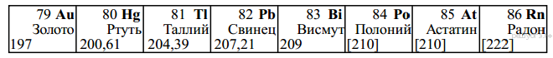
1) изотоп свинца
2) изотоп таллия
3) изотоп полония
4) изотоп астатина
Ответ:___________________

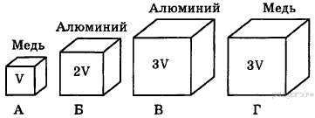
- Необходимо экспериментально проверить, зависит ли выталкивающая сила от плотности погружаемого в воду тела. Какие из указанных тел можно использовать для такой проверки?

1) А и Г
2) Б и В
3) А и Б
4) В и Г
Ответ:_________________

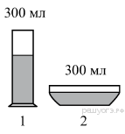
- В два цилиндрических сосуда налили равное количество воды, находящейся при комнатной температуре (см. рисунок). В результате наблюдений было отмечено, что вода во втором сосуде испарилась быстрее.
Выберите из предложенного перечня два утверждения, которые соответствуют результатам проведённых экспериментальных наблюдений. Укажите их номера.
1) Процесс испарения воды происходит при комнатной температуре.
2) Скорость испарения жидкости увеличивается с увеличением её температуры.
3) Скорость испарения жидкости зависит от площади её поверхности.
4) Скорость испарения жидкости зависит от рода жидкости.
5) При наличии ветра испарение воды происходит быстрее.
Ответ:_____________________

- В устройстве призменного спектрографа линза L₂ (см. рисунок) служит для

1) разложения света в спектр
2) фокусировки лучей определённой частоты в узкую полоску на экране
3) определения интенсивности излучения в различных частях спектра
4) преобразования расходящегося светового пучка в параллельные лучи

Изучение спектров
Все нагретые тела излучают электромагнитные волны. Чтобы экспериментально исследовать зависимость интенсивности излучения от длины волны, необходимо:
1) разложить излучение в спектр;
2) измерить распределение энергии в спектре.

Для получения и исследования спектров служат спектральные аппараты -спектрографы. Схема призменного спектрографа представлена на рисунке. Исследуемое излучение поступает сначала в трубу, на одном конце которой имеется ширма с узкой щелью, а на другом - собирающая линза L₁. Щель находится в фокусе линзы. Поэтому расходящийся световой пучок, попадающий на линзу из щели, выходит из неё параллельным пучком и падает на призму Р.
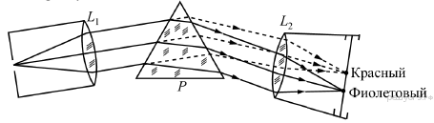
Так как разным частотам соответствуют различные показатели преломления, то из призмы выходят параллельные пучки разного цвета, не совпадающие по направлению. Они падают на линзу L₂. На фокусном расстоянии от этой линзы располагается экран, матовое стекло или фотопластинка. Линза L₂ фокусирует параллельные пучки лучей на экране, и вместо одного изображения щели получается целый ряд изображений. Каждой частоте (точнее, узкому спектральному интервалу) соответствует своё изображение в виде цветной полоски. Все эти изображения вместе и образуют спектр. Энергия излучения вызывает нагревание тела, поэтому достаточно измерить температуру тела и по ней судить о количестве поглощённой в единицу времени энергии. В качестве чувствительного элемента можно взять тонкую металлическую пластину, покрытую тонким слоем сажи, и по нагреванию пластины судить об энергии излучения в данной части спектра.
Ответ:_________________________

Вариант 1

- Для каждого физического понятия из первого столбца подберите соответствующий пример из второго столбца.

ФИЗИЧЕСКИЕ ПОНЯТИЯ |  |  |  |  | ПРИМЕРЫ
А) физическая величина  Б) физическое явление  B) физический закон  (закономерность) |  |  |  |  | 1) электризация янтаря при трении  2) электрометр  3) электрический заряд  4) электрический заряд всегда кратен элементарному заряду  5) электрон
 | А | Б | В

- Масса Луны примерно в 81 раз меньше массы Земли. Если Земля притягивает Луну с силой, равной по модулю F, то Луна притягивает Землю с силой
1) F / 81
2) 81 F
3) F /9
4) F
Ответ:_________________

- Тело, брошенное вертикально вверх с поверхности земли, достигает наивысшей точки и падает на землю. Если сопротивление воздуха не учитывать, то полная механическая энергия тела
1) максимальна в момент достижения наивысшей точки
2) максимальна в момент начала движения
3) одинакова в любые моменты движения тела
4) максимальна в момент падения на землю
Ответ:___________________

- Два одинаковых шара, изготовленных из одного и того же материала, уравновешены на рычажных весах (см. рисунок). Нарушится ли равновесие весов, если один шар опустить в воду, а другой в керосин?

1) Равновесие весов не нарушится, так как массы шаров одинаковые.
2) Равновесие весов нарушится — перевесит шар, опущенный в воду.
3) Равновесие весов нарушится — перевесит шар, опущенный в керосин.
4) Равновесие не нарушится, так как объемы шаров одинаковые.
Ответ:_________________________
- Мальчик поднес снизу руку к «подошве» нагретого утюга, не касаясь ее, и ощутил идущий от утюга жар. Каким способом, в основном, происходит процесс передачи теплоты от утюга к руке?

1) путем теплопроводности
2) путем конвекции
3) путем излучения
4) путем теплопроводности и конвекции
Ответ:_________________

- На рисунке представлен график зависимости температуры t от времени τ, полученный при равномерном нагревании вещества нагревателем постоянной мощности. Первоначально вещество находилось в твёрдом состоянии.
Используя данные графика, выберите из предложенного перечня два верных утверждения. Укажите их номера.

1) Точка 2 на графике соответствует жидкому состоянию вещества.
2) Внутренняя энергия вещества при переходе из состояния 3 в состояние 4 увеличивается.
3) Удельная теплоёмкость вещества в твёрдом состоянии равна удельной теплоёмкости этого вещества в жидком состоянии.
4) Испарение вещества происходит только в состояниях, соответствующих горизонтальному участку графика.
5) Температура t₂ равна температуре плавления данного вещества.
Ответ:____________________

- К незаряженной лёгкой металлической гильзе, подвешенной на шёлковой нити, поднесли, не касаясь, отрицательно заряженную эбонитовую палочку. На каком рисунке правильно показано поведение гильзы и распределение зарядов на ней?

1) 1
2) 2
3) 3
4) 4

Ответ:____________

- Ток силой I протекает по прямолинейному участку провода (ток направлен «от нас»). Вектор индукции магнитного поля, создаваемого током, направлен вверх (в плоскости рисунка) в точке
1) А
2) B
3) C
4) D
Ответ:_________________

- В сеть, напряжение которой 120 В, последовательно с лампой включён резистор. Напряжение на лампе 45 В. Какова сила тока в цепи, если сопротивление резистора равно 6,25 Ом?
Ответ:_____________

- Ядро фтора в сумме содержит 19 протонов и нейтронов, вокруг этого ядра движутся 9 электронов. Ядро неона в сумме содержит 20 протонов и нейтронов, вокруг этого ядра движутся 10 электронов. Эти ядра отличаются друг от друга

1) только количеством протонов
2) только количеством нейтронов
3) и количеством протонов, и количеством нейтронов
4) только названием, обозначающим химический элемент
Ответ:__________________

- Необходимо экспериментально обнаружить зависимость электрического сопротивления круглого проводящего стержня от площади его поперечного сечения. Какую из указанных пар стержней можно использовать для этой цели?

1) А и Б
2) А и В
3) Б и В
4) Б и Г
Ответ:________________

- Ученик провёл измерения периода колебаний физического маятника для двух случаев. Результаты опытов представлены на рисунке.

Выберите из предложенного перечня два утверждения, которые соответствуют результатам проведённых экспериментальных наблюдений. Укажите их номера.
1) Период колебаний маятника зависит от длины нити.
2) При увеличении длины нити в 4 раза период колебаний увеличивается в 2 раза.
3) Период колебаний маятника на Луне будет меньше, чем на Земле.
4) Период колебаний маятника зависит от географической широты местности.
5) Период колебаний маятника не зависит от массы груза.
Ответ:___________________
- Где ноги будут мерзнуть меньше: на заснеженном тротуаре или на таком же тротуаре, посыпанном солью при такой же температуре?

1) на заснеженном тротуаре
2) на тротуаре, посыпанном солью
3) одинаково на заснеженном тротуаре и на тротуаре, посыпанном солью
4) ответ зависит от атмосферного давления

Охлаждающие смеси
Возьмём в руки кусок сахара и коснёмся им поверхности кипятка. Кипяток втянется в сахар и дойдёт до наших пальцев. Однако мы не почувствуем ожога, как почувствовали бы, если бы вместо сахара был кусок ваты. Это наблюдение показывает, что растворение сахара сопровождается охлаждением раствора. Если бы мы хотели сохранить температуру раствора неизменной, то должны были бы подводить к раствору энергию. Отсюда следует, что при растворении сахара внутренняя энергия системы сахар-вода увеличивается.
То же самое происходит при растворении большинства других кристаллических веществ. Во всех подобных случаях внутренняя энергия раствора больше, чем внутренняя энергия кристалла и растворителя при той же температуре, взятых в отдельности.
В примере с сахаром необходимое для его растворения количество теплоты отдаёт кипяток, охлаждение которого заметно даже по непосредственному ощущению.
Если растворение происходит в воде при комнатной температуре, то температура получившейся смеси в некоторых случаях может оказаться даже ниже 0 °С, хотя смесь и остаётся жидкой, поскольку температура застывания раствора может быть значительно ниже нуля. Этот эффект используют для получения сильно охлажденных смесей из снега и различных солей.
Снег, начиная таять при 0 °С, превращается в воду, в которой растворяется соль; несмотря на понижение температуры, сопровождающее растворение, получившаяся смесь не затвердевает. Снег, смешанный с этим раствором, продолжает таять, забирая энергию от раствора и, соответственно, охлаждая его. Процесс может продолжаться до тех пор, пока не будет достигнута температура замерзания полученного раствора. Смесь снега и поваренной соли в отношении 2 : 1 позволяет, таким образом, получить охлаждение до −21 °С; смесь снега с хлористым кальцием (СаСl₂) в отношении 7 : 10 — до −50 °С.
Ответ:____________

- Один из двух одинаковых сплошных деревянных брусков плавает в воде, другой — в керосине. Сравните выталкивающие силы, действующие на бруски. Ответ поясните.

Вариант 2
- Два проводника, имеющие одинаковые сопротивления R₁ = R₂ = r, включены последовательно. Установите соответствие между физическими величинами и формулами, по которым рассчитываются соответствующие величины при последовательном соединении проводников. I₁ и I₂ — силы тока, U₁ и U₂ — напряжения на этих сопротивлениях.

ФИЗИЧЕСКИЕ ВЕЛИЧИНЫ |  |  |  | ФОРМУЛЫ
А) напряжение на участке цепи  Б) сила тока в общей цепи  B) общее сопротивление участка цепи |  |  |  | 1) R = R₁ + R₂  2) U = U₁ + U₂  3) U = I·R  4) I = I₁ + I₂  5)
А | Б | В

- Мальчик и девочка тянут верёвку за противоположные концы. Девочка может тянуть с силой не более 50 Н, а мальчик — с силой 150 Н. С какой силой они могут натянуть верёвку, не сдвигаясь, стоя на одном месте?
1) 50 Н
2) 100 Н
3) 150 Н
4) 200 Н
Ответ:________________

- На рисунке изображены вектор скорости v движущегося тела и вектор силы F, действующей на тело, в некоторый момент времени. Вектор импульса тела в этот момент времени сонаправлен вектору
1) 1
2) 2
3) 3
4) 4
Ответ:___________________

- На рисунке представлены четыре мензурки с разными жидкостями равной массы. В какой из мензурок находится жидкость с наибольшей плотностью?
1) 1
2) 2
3) 3
4) 4
Ответ:_______________________

- Стакан воды нагрели от 20 °С до 50 °С. При этом

1) увеличилась внутренняя энергия воды
2) увеличилась кинетическая энергия воды
3) увеличилась потенциальная энергия воды
4) энергия воды не изменилась
Ответ:_________________________

- В калориметр с водой добавили лёд. На рисунке представлены графики зависимости температуры от времени для воды и льда в калориметре. Теплообмен с окружающей средой пренебрежимо мал.

Используя данные графика, выберите из предложенного перечня два верных утверждения. Укажите их номера.

1) Начальная температура воды равна t₁ .
2) Участок БВ соответствует процессу кристаллизации воды в калориметре.
3) Точка Б соответствует времени, когда в системе вода-лёд установилось состояние теплового равновесия
4) К моменту установления теплового равновесия весь лёд в калориметре растаял.
5) Процесс, соответствующий участку АБ, идёт с поглощением энергии.
Ответ:_____________________
- Незаряженный электроскоп 1 соединили эбонитовым стержнем с таким же отрицательно заряженным электроскопом 2 (см. рисунок). При этом

1) оба электроскопа станут отрицательно заряженными
2) первый электроскоп приобретет положительный заряд
3) первый электроскоп останется незаряженным
4) второй электроскоп разрядится
Ответ:_______________________

- В первом случае полосовой магнит выдвигают из сплошного медного кольца, а во втором случае его выдвигают из стального кольца с разрезом (см. рисунок). Индукционный ток
1) не возникает ни в одном из колец
2) возникает в обоих кольцах
3) возникает только в медном кольце
4) возникает только в стальном кольце
Ответ:______________________

- На какую длину волны нужно настроить радиоприемник, чтобы слушать радиостанцию, которая вещает на частоте 106,2 МГц?
Ответ:_________________________

- Используя фрагмент Периодической системы химических элементов, представленный на рисунке, определите, изотоп какого элемента образуется в результате электронного бета-распада висмута.
1) изотоп свинца
2) изотоп таллия
3) изотоп полония
4) изотоп астатина
Ответ:___________________

- Необходимо экспериментально проверить, зависит ли выталкивающая сила от плотности погружаемого в воду тела. Какие из указанных тел можно использовать для такой проверки?

1) А и Г
2) Б и В
3) А и Б
4) В и Г
Ответ:_________________

- В два цилиндрических сосуда налили равное количество воды, находящейся при комнатной температуре (см. рисунок). В результате наблюдений было отмечено, что вода во втором сосуде испарилась быстрее.
Выберите из предложенного перечня два утверждения, которые соответствуют результатам проведённых экспериментальных наблюдений. Укажите их номера.
1) Процесс испарения воды происходит при комнатной температуре.
2) Скорость испарения жидкости увеличивается с увеличением её температуры.
3) Скорость испарения жидкости зависит от площади её поверхности.
4) Скорость испарения жидкости зависит от рода жидкости.
5) При наличии ветра испарение воды происходит быстрее.
Ответ:_____________________

- В устройстве призменного спектрографа линза L₂ (см. рисунок) служит для

1) разложения света в спектр
2) фокусировки лучей определённой частоты в узкую полоску на экране
3) определения интенсивности излучения в различных частях спектра
4) преобразования расходящегося светового пучка в параллельные лучи

Изучение спектров
Все нагретые тела излучают электромагнитные волны. Чтобы экспериментально исследовать зависимость интенсивности излучения от длины волны, необходимо:
1) разложить излучение в спектр;
2) измерить распределение энергии в спектре.

Для получения и исследования спектров служат спектральные аппараты -спектрографы. Схема призменного спектрографа представлена на рисунке. Исследуемое излучение поступает сначала в трубу, на одном конце которой имеется ширма с узкой щелью, а на другом - собирающая линза L₁. Щель находится в фокусе линзы. Поэтому расходящийся световой пучок, попадающий на линзу из щели, выходит из неё параллельным пучком и падает на призму Р.
Так как разным частотам соответствуют различные показатели преломления, то из призмы выходят параллельные пучки разного цвета, не совпадающие по направлению. Они падают на линзу L₂. На фокусном расстоянии от этой линзы располагается экран, матовое стекло или фотопластинка. Линза L₂ фокусирует параллельные пучки лучей на экране, и вместо одного изображения щели получается целый ряд изображений. Каждой частоте (точнее, узкому спектральному интервалу) соответствует своё изображение в виде цветной полоски. Все эти изображения вместе и образуют спектр. Энергия излучения вызывает нагревание тела, поэтому достаточно измерить температуру тела и по ней судить о количестве поглощённой в единицу времени энергии. В качестве чувствительного элемента можно взять тонкую металлическую пластину, покрытую тонким слоем сажи, и по нагреванию пластины судить об энергии излучения в данной части спектра.
Ответ:_________________________

- Можно ли услышать грохот мощных процессов, происходящих на Солнце? Ответ поясните.

